**INÍCIO:**

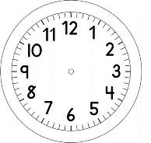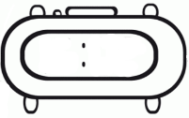

PORTUGUÊS – *on-line*

ESCREVA , DO SEU JEITO, OS NOMES CORRESPONDENTES AS FIGURAS.

|  |  |
| --- | --- |
| http://betobizza.blog.uol.com.br/images/bule.jpg |  |
| http://casa.abril.com.br/blogs/prateleira/uploaded_images/Cafeteira-788894.jpg |  |
| http://www.regitronic.com.br/config/imagens_conteudo/produtos/imagensGRD/GRD_1727_chaleira.jpg |  |
| http://coffeetraveler.net/wp-content/photos/orig_CoadorCafe.jpg |  |
|  |  |
|  |  |
| http://paulomarx.files.wordpress.com/2008/09/.jpg |  |
| http://www.lojadosom.com.br/imageshop/177203212_1262.jpg&v=T |  |
| http://www.royalmaquinas.com.br/loja/sistema/conv/peneira_06_2009_15_48.jpg |  |

**TÉRMINO:**

